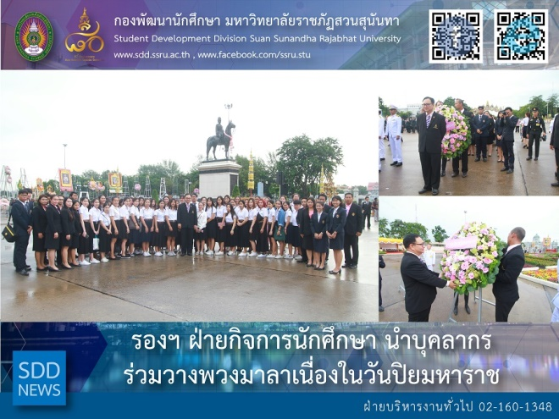

VP for Student Affairs and SDD Staff participated in the Wreath Laying Ceremony on King Chulalongkorn Memorial Day

(23 Oct 2018), Asst. Prof. Dr. Chananart Meenanan, Vice-President for Student Affairs together with SDD staff showed our respects for the great monarch by placing a wreath on the memorial day of the passing away of King Chulalongkorn or King Rama V at the Equestrian Statue, Dusit Royal Plaza. Much beloved by his people, this day commemorates the passing of King Chulalongkorn who actively pursued a policy of modernizing the country and successfully maintained its sovereignty throughout the period of colonial expansionism to this day.

Reported: Ms. Suwimol Thepphanom/Ms. Saowapa Chaiyaprueksathon
Translated: Ms. Atcharapun Daiporn
Proofed: Asst. Prof. Siri-Orn Champatong
Photo: Ms. Suwimol Thepphanom
Public Relations, Student Development Division

รองฯ ฝ่ายกิจการนักศึกษา นำบุคลากร ร่วมวางพวงมาลาเนื่องในวันปิยมหาราช

วันที่ 23 ตุลาคม 2561 ผู้ช่วยศาสตราจารย์ ดร.ชนนาถ มีนะนันทน์ รองอธิการบดีฝ่ายกิจการนักศึกษา พร้อมด้วยผู้แทนบุคลากรกองพัฒนานักศึกษา ร่วมพิธีวางพวงมาลาถวายสักการะพระบาทสมเด็จพระจุลจอมเกล้าเจ้าอยู่หัว เนื่องในวันคล้ายวันสวรรคตพระบาทสมเด็จพระจุลจอมเกล้าเจ้าอยู่หัว รัชกาลที่ 5 ณ พระบรมราชานุสรณ์ พระลานพระราชวังดุสิต เพื่อน้อมรำลึกในพระมหากรุณาธิคุณอันล้นพ้นต่อพสกนิกรชาวไทย ที่ทรงบำเพ็ญพระราชกรณียกิจนานัปการ ปกป้องประเทศให้รอดพ้นจากวิกฤติ สามารถธำรงไว้ซึ่งเอกราชตราบจนถึงปัจจุบัน

ข่าว: นางสาวสุวิมล เทพนม/นางสาวเสาวภา ชัยพฤกษทล
แปล: นางสาวอัจฉราพรรณ ได้พร
ตรวจ: ผู้ช่วยศาสตราจารย์ สิริอร จำปาทอง
ภาพ: นางสาวสุวิมล เทพนม
งานประชาสัมพันธ์ฯ กองพัฒนานักศึกษา

